Муниципальное бюджетное общеобразовательное учреждение
«Средняя общеобразовательная Школа №12»
Вахитовского района г. Казани

Сценарий мероприятия
«Приключение
Маши и Вити»

Работу выполнила:
педагог дополнительного образования
Гиниятуллина Айгуль Наилевна

Казань, 2023 год
Сценарий
«Путешествие Вити и Маши»

Персонажи:
Витя
Маша
Абориген 1
Абориген 2
Лампочка
Баба Яга
Водяной
Карлсон
Ток
Сценка № 1
«Сценка Вити и Маши»

На сцене 2 ребенка. Мальчик и девочка. Сидят, играют в песочнице. Вдруг выкопали сундук с картой и письмом.
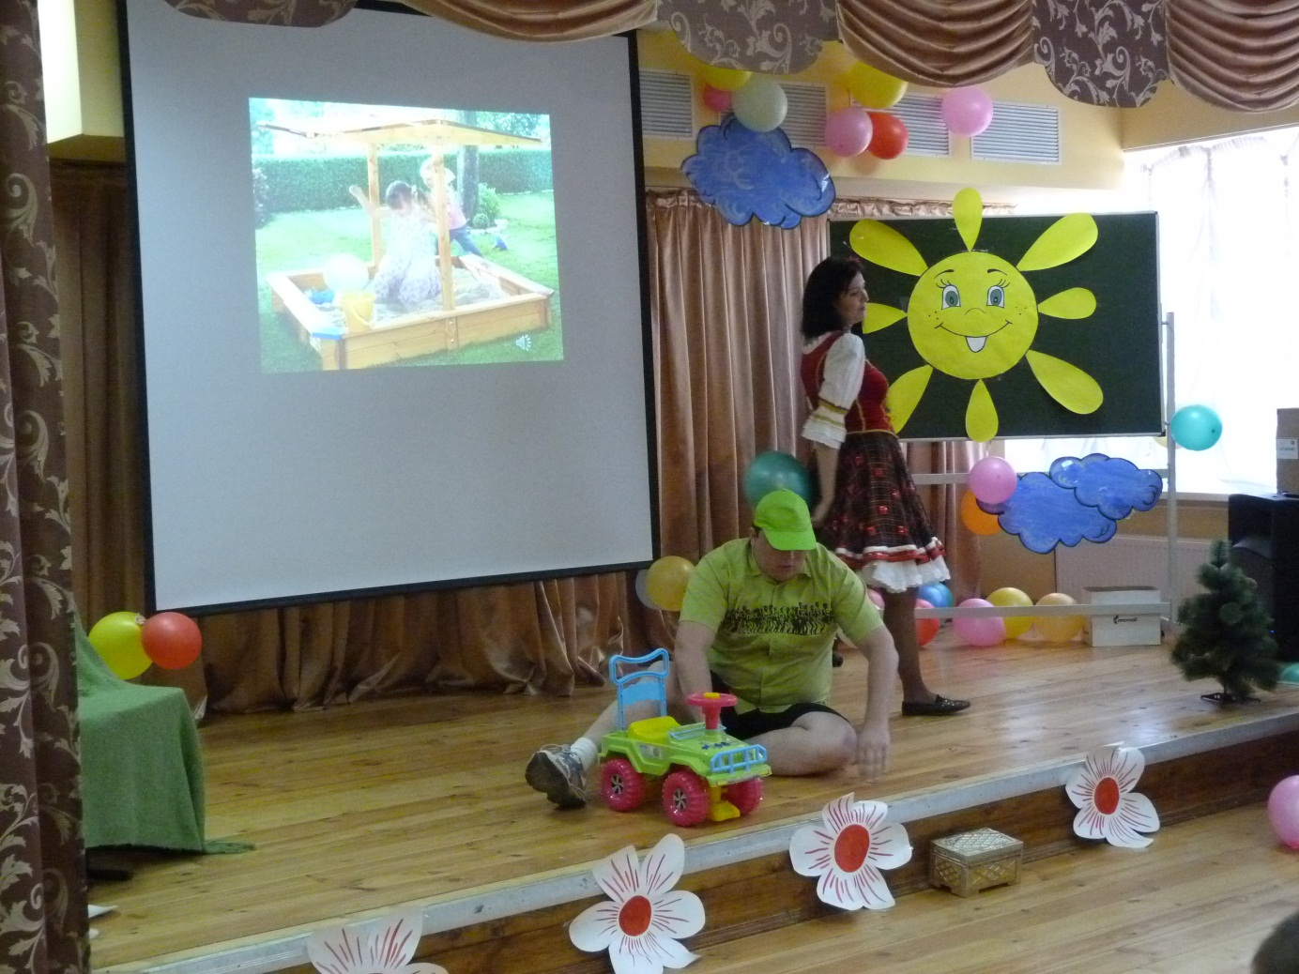
Мальчик: Смотри, что я нашел…
Девочка: Что это???? Сокровище??
Мальчик: Ура, там много конфет!!!!
Девочка: Какие конфеты, там платье для меня, открывай скорее уже…..
Мальчик открывает сундук.
Мальчик: Смотри тут письмо и какая-то карта.
Девочка (хватает письмо и начинает читать):
«Здравствуйте, ребята! Я – волшебник страны Электричества. Зовут меня Электрон. Я приглашаю Вас к себе в гости, в страну Электричество.
Мальчик: Ничего себе, волшебная страна…Интересно, что для этого нужно сделать? Там написано об этом??? (хватает письмо и дочитывает)
Чтобы попасть ко мне досчитайте до трех, поднимите руки, закройте глаза, повернитесь вокруг себя и ждите чуда».
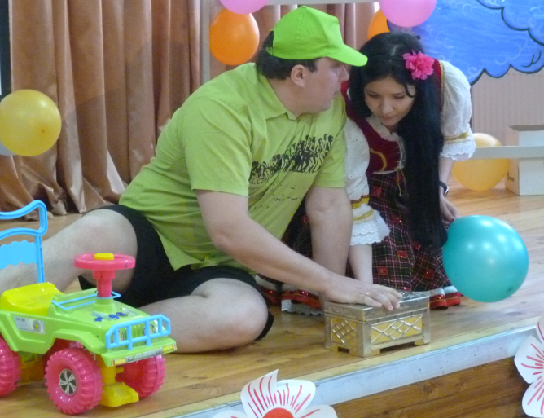
Девочка: Ура, мы попадем в волшебную страну, давай, скорее
Мальчик: Ты что!!!!!! Нельзя, так сразу, взять и отправиться в волшебную страну. И вообще, что это за такая страна «Электричество».
Девочка: Какая разница? Попадем, увидим…
Мальчик: Мне конечно интересно, но страшновато.
Девочка: Ну вот, началось. (обращается к детям в зале). Сейчас начнет говорить, что мы же маленькие, нам нельзя далеко уходить от дома….
Мальчик: Мы же маленькие, нам нельзя отходить далеко от дома.
Девочка: А хочешь, чтобы нам с тобой страшно не было? Давай мы возьмем с собой детей (показывает в зал)
Мальчик: Детей? А они согласны?
Девочка: Давай спросим. Ребята, вы согласны с нами отправиться в страну «Электричество»?
Дети: Да, да
Девочка: Вот видишь, дети согласны с нами отправиться в путешествие.
Мальчик: Ребята, а кто-нибудь был в этой волшебной стране?
Дети: нет.
Мальчик: А что такое электричество, вы вообще знаете?
(Ответы детей)
Девочка: Вот и здорово, нам эти знания помогут очень…
Мальчик: Смотри, в сундуке есть еще карта, может, захватим ее с собой?
Девочка: Обязательно захватим. Давайте уже, встанем вместе и сделаем все по инструкции. Мне уже не терпится попасть в эту страну.
(все вместе отправляются в путешествие )
Мальчик: Раз, два, три…(звучит музыка)
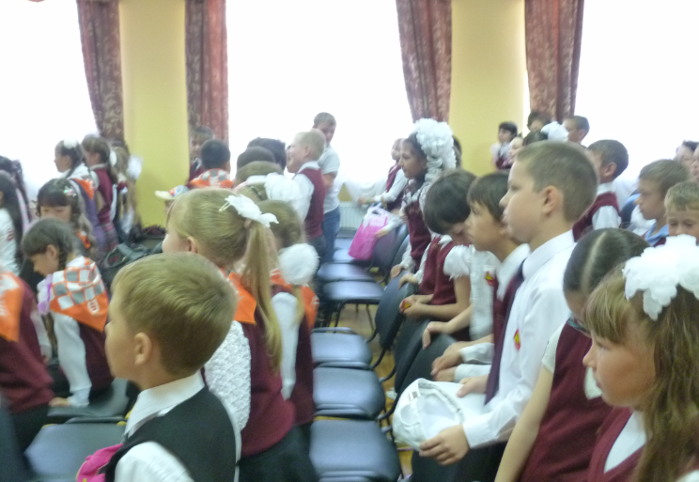
Сценка № 2
В стране «Электричество»

Девочка: Ой, куда это мы попали? (на стене заставка пещеры)
Мальчик: Что-то не похоже, что мы в волшебной стране,
Девочка: Дети, как вы думаете, где это мы?
Дети: в пещере.
Мальчик: Мне тоже, кажется, что мы в пещере (звучит музыка «Зумба»)
Девочка: Кто это идет? Давайте спрячемся.

Заходят 2 аборигена. Танец.
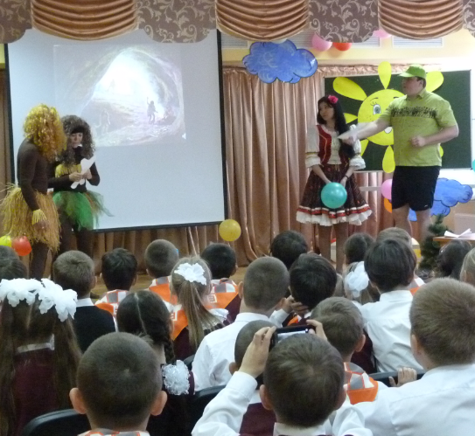
Абориген 1: (принюхивается) Как-то странно у нас пахнет в пещере.
Абориген 2: Тебе кажется, дорогая. Ничем тут не пахнет…
1: Все-таки странный запах…Мне кажется, здесь кто-то есть. Кто здесь?
Дети: Это мы, детишки.
2: (испуганно отпрыгивает за спину жены) Дорогая, кто это?
1: Кто вы такие?
Мальчик: Мы дети, которые хотели попасть в волшебную страну «Электричество»
2: Куда? В страну « Электричество»? Дорогая здесь еще кто-то хочет попасть в эту страну…..
1: Таких как вы, желающих попасть в эту страну было очень много.
Но до сих пор никому не удалось.
Девочка: Я даже знаю, почему? У них нет карты, а у нас есть. Вот так.
2: Карта - не самое главное, что вы должны иметь…
Мальчик: А что еще тогда?
1: В эту страну могут попасть только те, кто знает все про электричество.
Девочка: Ой, это совсем ерунда, мы с детьми все знаем про электричество. Правда же дети? (обращается в зал)
1: Лучше послушайте нас внимательно, все что мы вам расскажем, пригодится, чтобы попасть в волшебную страну.
2: А знаете ли вы как появилась электрическая лампочка?
Дети: нет
2: - Что вы делаете, войдя в темную комнату?
Дети: включаем свет.
2: Ну, конечно же, включаете СВЕТ! Сделать это проще простого: достаточно просто щелкнуть выключателем - и загорается ЭЛЕКТРИЧЕСКАЯ ЛАМПОЧКА.
Но так было не всегда.
1: В давние-давние времена нам по ночам светил лишь огонь КОСТРА.
Со временем мы догадались, что, если в костер опустить палку, она загорится, и с ней можно будет отойти туда, куда не доходит свет костра.
Так появился ФАКЕЛ.
Мальчик: Но это же было неудобно.
2: Конечно, неудобно. Да, и в доме такая штука не просто неудобна, но и опасна: ведь может случиться пожар! Поэтому мы стали использовать палочки поменьше: полено расщепляли на тоненькие щепки - ЛУЧИНЫ. Ставили лучину на специальную подставку - СВЕТЕЦ.
1: Как вы думаете, на какое слово похоже слово "светец"?
Дети: свет
1: Молодцы! Ну, конечно же, на слово "свет". Под светец ставили специальную ванночку с водой: ведь в деревянном доме даже маленькая искорка, упавшая на пол, может привести к настоящему пожару!
Но пожары все равно случались, да и света от лучины было маловато, к тому же она очень быстро сгорала, и приходилось заменять ее на новую. Словом, не очень-то было удобно!
2: Но мы заметили, что, если кусочек веревочки обмакнуть в масло и поджечь, он будет гореть хорошо и долго. Вот и стали наливать в маленькую мисочку масло, класть туда ФИТИЛЬ из ниток и поджигать его. Такой светильник горел долго и ровно. Со временем МАСЛЯНЫЕ ЛАМПЫ стали напоминать небольшой чайничек, из носика которого выглядывал горящий фитиль.
1: Конечно, масляная лампа поудобнее лучины, но все же и она давала мало света, а масло часто проливалось. А что, если вместо жидкого масла использовать твердое сало, - подумали люди. В специальную форму положили нитяной фитиль, залили расплавленное сало. Когда сало остывало, оно становилось твердым, и когда фитиль зажигали, постепенно плавилось. Вы, наверное, уже угадали, что придумали люди? Ну, конечно же, СВЕЧКУ.
2: А еще позже появились КЕРОСИНОВЫЕ ЛАМПЫ.
В них вместо масла использовалась специальная горючая жидкость: керосин. Сверху на такую лампу надевали стекло. Она горела гораздо ярче и дольше масляных ламп и свечей, а, кроме того, была более безопасной.
1: Но со временем люди изобрели ЭЛЕКТРИЧЕСКУЮ ЛАМПОЧКУ.
Она горела так ярко и была такой удобной и безопасной, что очень скоро люди перестали пользоваться и свечками, и газовыми фонарями, и керосиновыми лампами. И сегодня любой малыш может влезть на стул, щелкнуть выключателем, и... загорится свет!
Мальчик: как интересно вы все рассказали.
Девочка: мне тоже очень понравилось. А вы дети запомнили, чем люди пользовались до появления электрической лампочки.
Мальчик:
1. костер
2.факел
3. лучина
4. масляная лампа
5. свеча
6. керосиновая лампа
7. электрическая лампа.
Аборигены: Молодцы ребята, вы внимательно нас послушали. Будьте такими же внимательными и дальше, я вам покажу на карте, куда вам идти.
Девочка: Спасибо вам большое!!!!
Мальчик: До свидания… (звучит музыка)

Сценка № 3
«Сценка с лампочкой»

Мальчик: Смотрите, кто это там идет?
Девочка: где? (музыка, появляется персонаж)
Лампочка: Привет.
Мальчик: Ой, а ты кто?
Лампочка: Я кто? Вы не знаете, кто я? Какой ужас, что же вы тогда тут делаете, если не знаете, кто я? Так и быть. Я вам дам подсказку. Загадаю загадку, и вы узнаете, кто я.

К потолку повесили,
Стало в доме весело.
Она снаружи вроде груша,
Висит без дела днем,
А ночью освещает дом.

Лампочка: Ну? Догадались, кто я?
Дети: Лампочка.
Лампочка: Конечно же, я лампочка.

Девочка: Здравствуйте, тетя Лампочка. Похоже, мы заблудились.
Мальчик: Подскажите, пожалуйста, как нам попасть в волшебную страну «Электричество».
Лампочка: А вы были в пещере?
Дети: Да, нам рассказали много интересного про то, как появилась лампочка.
Лампочка: Значит, вы знаете, как появилась лампочка?
Дети: да
Лампочка: А знаете ли вы, почему горит лампочка? Что заставляет ее работать? Отгадайте загадку:
По тропинкам я бегу,
Без тропинки не могу.
Где меня ребята нет,
Не зажжется в доме свет
К дальним селам, городам
Кто идет по проводам? (Электрический ток).
Лампочка: А знаете ли вы, что такое электрический ток? Я вам сейчас все расскажу. Представьте себе обыкновенный улей со множеством пчел. Пчелы, так же как и люди, бывают злые и добрые. Они приносят людям добро, добывая мед, но если человек не соблюдает некоторые правила, то пчелы могут разозлиться и сделать ему больно, искусав его. Так же и электрический ток состоит из множества маленьких частиц, которые ведут себя, как пчелы. Если человек ведет себя по правилам, то электрический ток делает ему добро, то есть освещает комнаты, улицы, приводит в действие телевизоры, магнитофоны и т. п., но если человек не соблюдает правила, то электрический ток может разозлиться, и это приведет к большим бедствиям. Будьте очень осторожны с электрическим током.

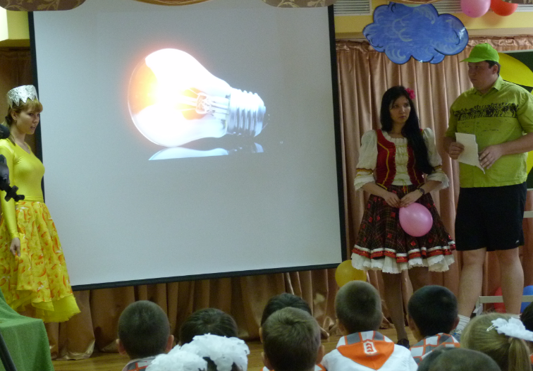

Лампочка: Вы меня внимательно послушали?
Дети: да
Лампочка: Тогда ответьте мне, пожалуйста, что такое электрический ток?
Ответы детей.
Лампочка: Какие вы молодцы, ребята. Давайте свою карту, я вам подскажу, куда вам идти дальше.
Мальчик: Спасибо вам большое тетя Лампочка
Девочка: Ребята, отправимся дальше?

Сценка № 4
«Сценка Бабы яги»

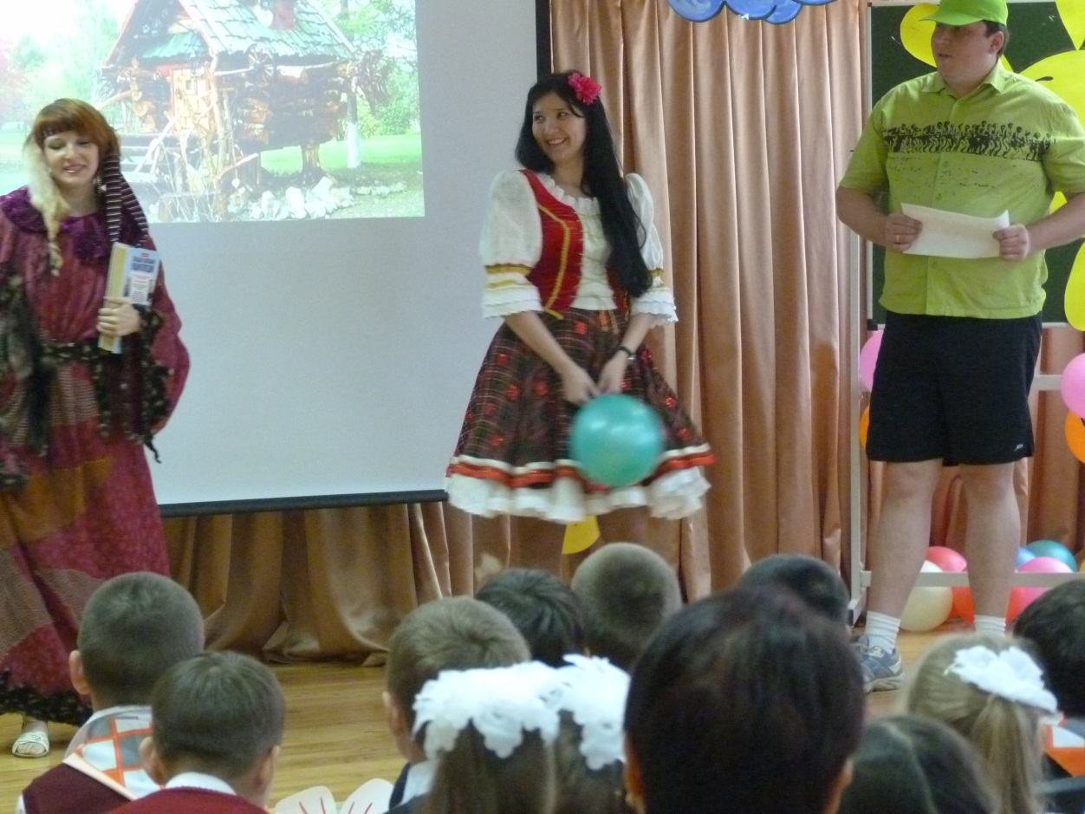

(звучит музыка, появляется Баба яга) Поет песню.(Елена Дриацкая - Песня Доброй Бабы Яги (к-ф Новогодние приключения Маши и Вити))

Девочка: Бабушка Яга, здравствуйте (мальчик прячется за спиной, боится)
Баба яга: Здравствуйте, здравствуйте….Вы меня не испугались?
Дети: нет
Бабя Яга: Странно, странно. Меня обычно все боятся.
Девочка: Как же вас можно бояться? Вы поете такие красивые, добрые песни.
Бабя Яга: Спасибо большое. А что вы здесь делаете?
Мальчик: Мы идем в страну « Электричество».
Баба Яга: И вы туда же? А вы знаете главное правило, без которого нельзя попасть в эту страну?
Дети: Конечно. Мы все должны знать про электричество.
Бабя Яга: И вы все знаете?
Девочки: Не все, конечно. Но учимся.
Мальчик: Мы узнали в пещере про появление электрической лампочки.
Девочка: а тетя лампочка нам рассказала про электрический ток.
Бабя Яга: Молодцы. А хотите, я вам расскажу все то, что знаю сама про электричество.
Электричество – это удивительное природное явление. О том, что такое электричество, люди начали задумываться очень давно. Очень, очень давно. Это явление обнаружили еще в древности с помощью янтаря. Янтарь – это окаменевшая смола хвойных деревьев. Если взять кусочек янтаря и потереть о шерстяную или меховую тряпочку, он начнет притягивать кусочки бумаги. Ученые много размышляли над этим свойством и пришли к выводу, что в природе происходит невидимое движение мельчайших частиц. В разных предметах оно разное, а сила этого движения называется электрическим зарядом. А потом оказалось, что электричество помогает нам жить.
Девочка: Как помогает?
Оно используется для выработки тепла и света. Оно помогает работать телевизору, холодильникам и многим-многим приборам, которыми мы пользуемся каждый день.
Люди научились вырабатывать электроэнергию на больших подстанциях, а оттуда по проводам оно приходит в наши дома. А потом мы можем его использовать с помощью розеток и выключателей.
Однако хочу заметить, что с ним надо обращаться Осторожно! Потому что сильный электрический заряд очень опасен для жизни!!!!
Мальчик: Как опасен?
Очень опасен. Вот представь себе собаку, когда ее не трогаешь, не дразнишь – она спокойная, дружелюбная, послушная. А если будете дразнить ее палкой, за хвост тянуть – что она будет делать?
Мальчик: Кусаться…
Баба Яга: Вот так же и электрический ток. Он может так сильно ударить, что вы можете получить сильные ожоги, травмы. Вот почему надо обращаться с электричеством аккуратно!
Дети: мы будем знать об этом. Будем очень аккуратны.
Баба Яга: А как еще нам помогает электричество? (ответы детей) Мы уже знаем, что без электричества не смог бы работать ни один прибор. Но вот мы втыкаем вилку в розетку - и происходит чудо: электроприбор оживает. Почему?
Дети: не знаем
Баба Яга: Я вам все расскажу, а вы внимательно слушайте. Что же такое электричество и откуда оно приходит, заставляя работать электроприборы?
Сейчас мы проведем небольшой опыт. Для этого мне нужны 2 девочки и 2 мальчика. (выбирают из зала)
Опыт 1 Возьмём с вами воздушные шары и потрём о свои волосы. Прислоним к стене той стороной, которой натирали. Что произошло?
Ответы детей: шар повис на стене, наэлектризовался.
Баба Яга: Почему он повис?
Ответ детей: мы зарядили его от себя.
Баба Яга: Вывод: Ток есть и в нас, он безопасный
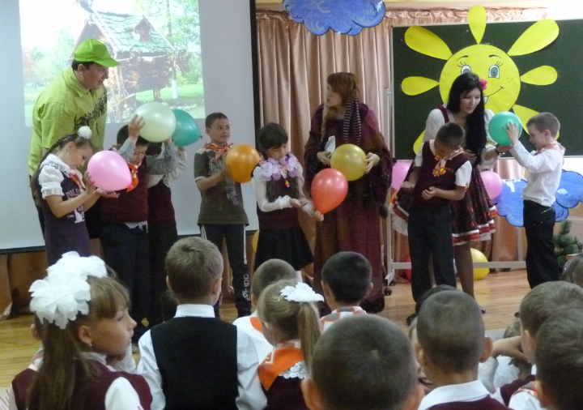

Опыт 2.
Перед детьми на лоточках конфетти и пластмассовые расчёски.
Баба Яга: - Ребята, прикоснитесь расчёской к конфетти. Что произошло с конфетти? (Предположения детей).
Баба Яга: - Возьмите расчёски и потрите их о волосы. Поднесите расчёски к конфетти. Что произошло?
Вывод: Электричество живёт не только в одежде, но и в волосах.
Баба Яга: Ну все ребята, вы молодцы, но мне пора идти…

Сценка 5.
«Сценка с Водяным»

Девочка: Миша, хорошо, что мы отправились в эту страну, мы столько всего узнали про электричество.
Мальчик: Мне тоже очень нравится. Никогда не думал, что это может быть так интересно.
Девочка: Дети, а вам понравилось?
Дети: Да!
Мальчик: (смотрит на карту и говорит) Дети, пока мы с вами слушали про электричество, мы дошли до болота.
Девочка: Точно, болото.
Мальчик: Смотри, Маша! Там кто-то сидит… ( включается музыка…я водяной, я водяной….)
Девочка: Привет, Водяной!
Водяной: Кто здесь? (испуганно смотрит)
Дети: Это мы, Маша и Витя.
Водяной: А что вы тут делаете?
Дети: Мы идем в волшебную страну.
Водяной: И вы туда же?
Дети: да
Водяной: Вы хотите сказать, что все знаете про электричество.
А знаете ли вы, как электричество попадает с одного места в другое.
Дети: Не знаем….
Водяной: Эх вы. А говорите, что все знаете. Как же, не зная про это, вы попадете туда?
Дети: Не знаем
Водяной: Хотите расскажу?
Дети: Конечно, хотим. Пожалуйста, Водяной, расскажи нам.
Водяной:
Чтобы передать электричество туда, где оно нужно, строят линии электропередач. Вы, конечно же, видели за городом высокие столбы – опоры, к которым подвешены провода. По этим проводам электричество от электростанций приходит в разные города и посёлки (показать плакаты с опорами)
Мальчик: Водяной, Водяной, а для чего эти опоры делаются такими высокими?
Водяной: Хороший вопрос, Витя!
Потому что по проводам электричество течёт под очень высоким напряжением, достигающим сотни тысяч вольт. Чтобы никто, даже случайно не мог дотронуться до проводов, их и подвешивают высоко в небе на специальных опорах. А чтобы в провода не ударила молния, над ними вешают специальный провод – громоотвод. Вы можете увидеть его на самом верху опоры. (Показ опор)
Когда электричество по проводам приходит в город, оно попадает на электроподстанцию. Там стоит особая машина – трансформатор. Он понижает напряжение, и дальше электроэнергия передаётся по кабелю, который закопан глубоко под землёй. Вы можете увидеть такой кабель в яме, которую иногда копают строители.
Девочка: А как же из-под земли электричество попадает к нам в дом?
Водяной: Ой, этого я не знаю. И знать не могу. Я же живу в болоте. Мне дом не нужен. Идите дальше по тропинке, может там кто-нибудь вам расскажет…
Мальчик: Спасибо вам водяной. Вы так нам помогли.

Сценка № 6.
«Сценка с Карлсоном»

Девочка: Как все-таки хорошо, когда так много знаешь про электричество.
Мальчик: Теперь мы знаем все о нем.
Что-то я устал. Ребята, вы не устали?
Дети: Устали.
Девочка: Смотри, на карте стоит красивый домик. (рисунок трансформаторной подстанции) Можем зайдем и отдохнем там.
Мальчик: Ну, пошлите в домик. Отдохнем немножко.
Девочка: Интересно, а кто живет в таком маленьком квадратном домике?
Дети как вы думаете? (ответы детей)
( появляется карлсон)
Карлсон: Что это вы тут делаете?
Девочка: Мы хотим зайти в этот домик и немножко отдохнуть…
Карлсон: В домик? Где вы тут увидели домик?
Мальчик: Вот же стоит…..
Карлсон: Вы что ребята!!! Это совсем не домик!!!
Девочка: А что это тогда?
Карлсон: Это трансформатор.
Девочка: Что? Что это?
Карлсон: Трансформатор.
Мальчик: А что это такое?
Карлсон: Слушайте внимательно. По кабелю электричество приходит в трансформаторную будку, которая стоит около вашего дома. Маленький трансформатор, находящийся в ней, ещё сильнее понижает напряжение, так, что теперь электричество может использоваться в различных приборах, которые находятся в вашем доме.
Карлсон: А чтобы не стать героем рубрики «Страшные факты» необходимо помнить и соблюдать следующие правила:
1. Маленьким детям очень часто хочется стать первооткрывателями. Находясь на улице, пытаются проникнуть туда, куда даже взрослым заходить опасно. Запомните, ни в коем случае нельзя проникать на территорию подстанций. Как я вам рассказывал ранее, на подстанцию поступает электричество очень высокого напряжения для понижения до нужного уровня. Поэтому не только проникать на территории подстанций, даже подходить близко к ограждению очень опасно – может произойти поражение электрическим током, иными словами, может просто ударить током очень высокого напряжения. Во избежание таких ситуаций электрики, оберегая всех любопытных, закрепляют предупреждающий об опасности знак – «Стой! Опасно для жизни!». Такие знаки вывешиваются и на трансформаторных будках, расположенных рядом с домами.
2. Если, гуляя на улице, вы увидели торчащий из земли кабель, ни в коем случае не подходите к нему, и, боже упаси, не вздумайте прикасаться к нему – это может быть повреждённый кабель, по которому проходит электричество. А вы, наверное, не забыли, что по подземным кабелям течёт электричество высокого напряжения.
3. На многих столбах (опорах) мы можем увидеть табличку «Не влезай! Убьёт!». И это не просто слова – это предупреждение об опасности, которая поджидает того, кто любит лазить по столбам.
Мальчик: Вот я раньше тоже любил лазить по столбам, но теперь я никогда-никогда не буду лазить по столбам, пытаться вытащить из земли провод, показывая, какой я сильный. Лучше буду ходить гулять в лес или купаться! Девочка: Но, только с родителями.
Карлсон: Ну, все ребята. Что-то я задержался с вами. Пора мне лететь. Меня Малыш ждет. Варенье мне приготовил.

Сценка № 7.
«Сценка с Волшебником и Золушкой»

Девочка: Ребята, как вы думаете, опасность поражения током нас может подстерегать только на улице?
Дети: нет
Мальчик: А где еще? (Ответы детей)
Девочка: Правильно ребята, поражение электрическим током подстерегает нас повсюду.
Мальчик: Но что нужно сделать, для того чтобы избежать поражения током? Как вы думаете ребята?
(Выходят Волшебник и Золушка)
Дети: Здравствуйте, а вы кто?
Золушка: Мы… Мы живем в волшебной стране. А вы кто?
Дети: Мы, Маша и Витя. Идем в волшебную страну «Электричество».
Волшебник: Как интересно! А что вы знаете про электричество?
( ответы детей)
Если дети не говорят, отвечают Маша и Витя:
- Что такое электричество?
- Для чего оно нам нужно?
- Как вести себя вовремя грозы и молнии?
- Что такое опора?
- Что такое провода, кабель?
- Что такое ТП?
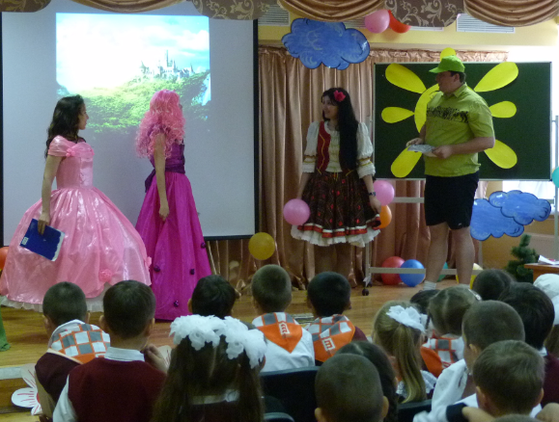
Золушка: Какие молодцы! Сколько всего узнали.
Волшебник: Дети, как вы думаете, что нужно сделать? для того чтобы избежать поражения током?
Золушка: Конечно же, соблюдать правила безопасности.
Волшебник: В наших домах есть холодильники, телевизоры, музыкальные центры, тостеры, кофемолки, соковыжималки, пылесосы и другие бытовые приборы. Все эти вещи – наши хорошие помощники в хозяйстве.
Но многие из них таят в себе опасность. С ними нужно обращаться очень осторожно. Надо знать, как вести себя при использовании бытовых приборов.
Золушка:
Чтобы не потерять здоровье или жизнь, надо соблюдать определённые правила и внимательно относиться к приборам бытовой техники.
Волшебник:
Запомните хорошенько, ни в коем случае нельзя прикасаться пальчиками к голым проводам, которые могут торчать сами по себе;
- нельзя даже пытаться засовывать в розетки пальчики, проволочки, да и вообще что-либо;
- ещё ни в коем случае нельзя лезть внутрь электроприборов, даже если они отключены от розетки!
- Не пытайтесь сами выкручивать или вкручивать лампочки!
- Помните, там, в проводах – электрончики, а они шутить не любят!
Девочка: Ну, вы, нас и напугали!
Золушка:
Помните:
- надо пользоваться только теми электроприборами, которыми разрешили пользоваться родители:
Волшебник:
- надо включать и выключать электроприборы с помощью специального выключателя; нельзя тянуть за шнур;
Золушка:
- не пытайтесь сами починить неисправные электроприборы;
Волшебник:
- нельзя трогать провода мокрыми руками, потому что вода хорошо проводит электрический ток;
Золушка:
- нельзя пользоваться феном в ванной комнате, когда есть опасность попадания на него воды;
Волшебник:
- нельзя включать много электроприборов в одну розетку;
Золушка:
- если из прибора пахнет горелой резиной или видны искры – надо немедленно отключить провод от розетки;
Дети:
Вот это да! Никогда бы не подумал, что от таких полезных приборов можно повредить здоровье или, ещё страшнее, потерять жизнь!
Волшебник:
В наших домах много электрических приборов, и без них мы уже не можем обходиться.
Золушка:
- мы разогреваем обед на электрической плите,
- работаем на компьютере,
- гладим бельё,
- пылесосим,
- смотрим телевизор и т. д.

Волшебник:
А сейчас мы с вами немножко поиграем, будем разгадывать с вами загадки.
Любите загадки?
Дети: Да!
Золушка:
Давайте отгадаем загадки и узнаем, какие электроприборы помогают нам в быту.

Светит ночью еле-еле
Возле маминой постели. (Ночник)

Запомни, милый мальчик,
Не суй в меня пальчик!
Посмотри на мой бочок,
Во мне вертится волчок.
Никого он не бьёт,
Зато всё собьёт! (Миксер)

Только я, только я
Я на кухне главная.
Без меня, как не трудитесь
Без обеда насидитесь. (Электроплита)

Он охотно пыль вдыхает,
Не болеет, не чихает. (Пылесос)

Не радио, а говорит,
Не театр, а показывает. (Телевизор)
То назад, то вперёд
Ходит-бродит пароход.
Остановишь – горе! –
Продырявишь море. (Утюг)

Мальчик: Молодцы, ребята, все загадки разгадали. А какие ещё бытовые электроприборы вы знаете? (ответы детей).
Девочка: Волшебник, Золушка, спасибо вам большое! Вы так нам помогли. Теперь мы тоже будем соблюдать все правила пользования с электроприборами.
Волшебник и Золушка: Пожалуйста. Пока дети! (уходят)

Сценка № 8
«Сценка с Током»

Девочка: Витя, знаешь, о чем я подумала, пока прослушала всех, кто рассказывал нам про электричество и электробезопасность?
Мальчик: О чем же…
Девочка: Электричество – это что-то очень полезное и нужное. Но в то же время, если не соблюдать специальные правила, она очень, очень, очень ОПАСНА!!!
Мальчик: Ты права! Так и есть! Нам в жизни очень нужно электричество. Электричество – это как собачка. Ее можно любить, но если ее стукнуть или ударить, она может укусить!!! Так и с электричеством. Нельзя куда попало лезть, совать пальцы, предметы. Это все очень опасно для жизни. Можно не просто обжечься!
Девочка: Как все-таки здорово, что мы решили отправиться в страну «Электричество».
Мальчик: Это точно.
Девочка: Ой, смотри, кто это гуляет по лесу?
(Звучит музыка, по лесу гуляет «Ток» и напевает песенку…ля-ля-ля, ля-ля-ля….)
Мальчик: Какая миленькая….( пытается обнять, «Ток» стукает по рукам мальчика).
Мальчик: Ты что дерешься? (начинает плакать)
ТОК: Я ток. Ты разве не знаешь, что меня трогать нельзя. Могу ударить.
Мальчик: Ух ты…
Ток: не ух ты , а ток…

Электричество – друг
и помощник во всем
Если только ты вдруг
не забудешь о том,
Что нельзя с ним шутить
и нельзя с ним играть:
Током может убить,
ток – он может кусать.
Он опасен, но он
в этом не виноват:
Тот играет с огнем,
кто дразнит Вольт и Ватт.
С электричеством вежливы
будьте всегда
И тогда не грозит вам
от тока беда.
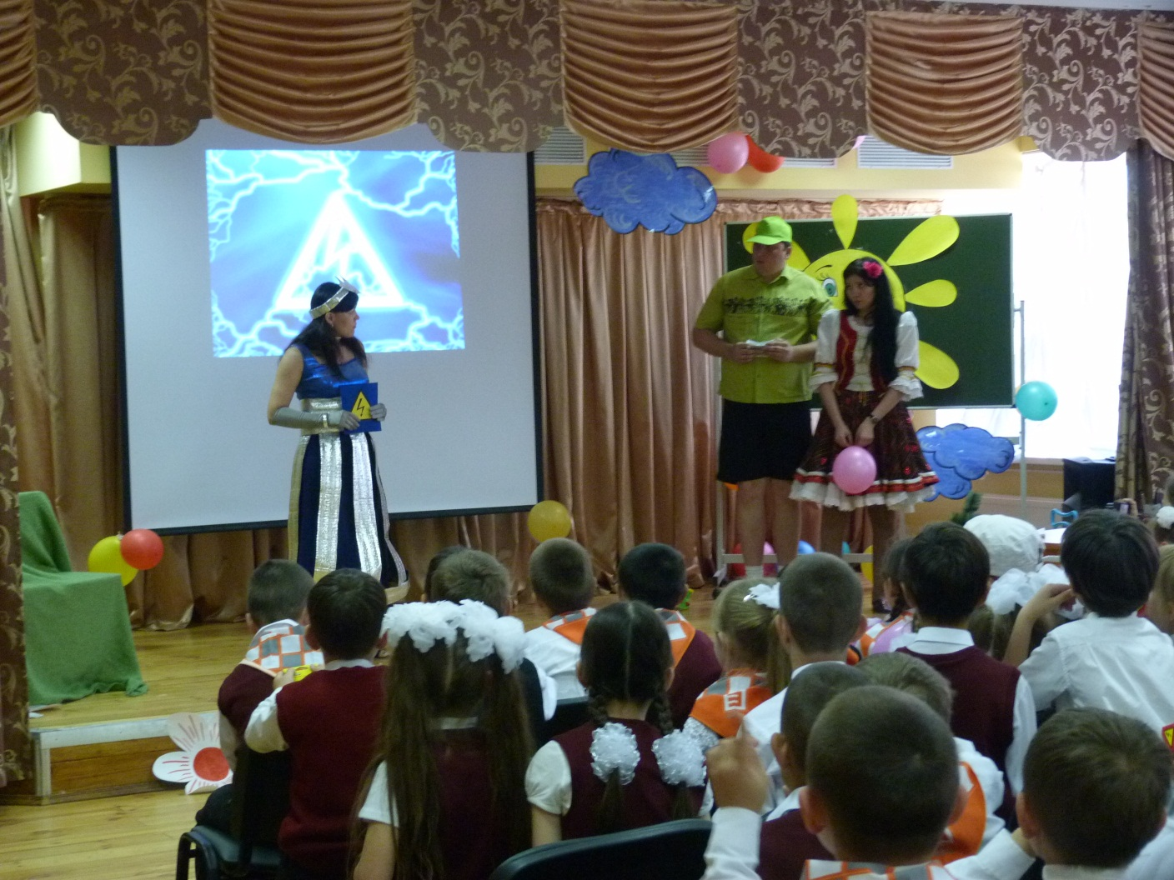
Девочка: Прости нас. Мы же не знали.
Мальчик: Теперь знаем.
Ток: Кто я, вы знаете. А вы кто?
Дети: Мы Маша и Витя. Идем в волшебную страну «Электричество».
Ток: Не может быть?!
Мальчик: Не подскажешь нам, что-то мы совсем заблудились.
Ток: (смеется) конечно, покажу и подскажу. А вы знаете, что в эту страну просто так не попасть?
Девочка: Конечно, знаем. А ты там был?
Ток: Ну конечно, я там живу. И мы уже дошли.
Дети: Как здорово!!!! Ура! Наконец-то мы дошли.
Девочка: Витя, это же наш дом стоит. Где же волшебная страна «Электричество»?

Сценка 9
«Подведение итогов»

Появляются все персонажи.
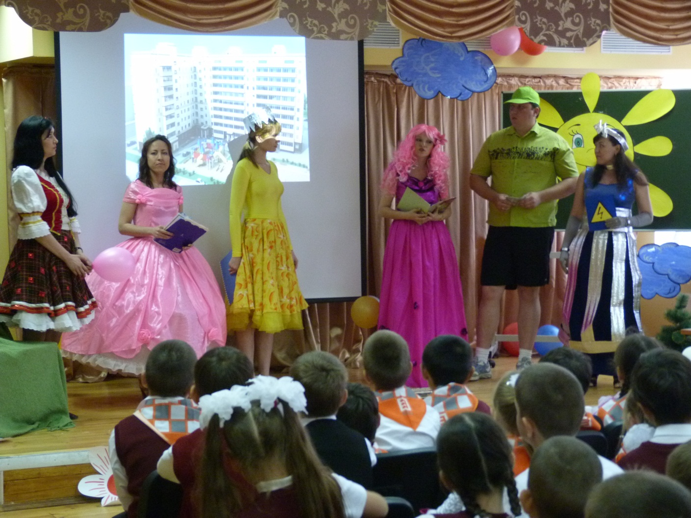
Мальчик: Ой, а вы что тут делаете?
Девочка: Ток, ты же сказал, что мы попали в волшебную страну. А мы стоим рядом с нашим домом. Ты нас обманул?
Мальчик: Разве это волшебная страна?
Ток: Все просто! Мы все с вами живем в этой прекрасной стране. Оглянитесь вокруг. Электричество всегда с нами рядом. Оно окружает нас повсюду. И на улице и дома, и в школе, в магазинах…Согласны со мной?
Дети: точно
Ток: А сейчас мы проверим вас ребята, все ли вы запомнили?

Абориген:
Что за зверь сидит в розетке?
Из какой сбежал он клетки?
Как на свет он появился?
И в розетке поселился?
(электрический ток)

2 абориген:
Ребята в каждом доме есть электричество. А у вас в школе есть электричество?
Ответы детей.

Абориген 1: - Дети, а по каким предметам вы догадались, что в группе есть электричество.
Дети: - Розетки, лампочки, выключатели.
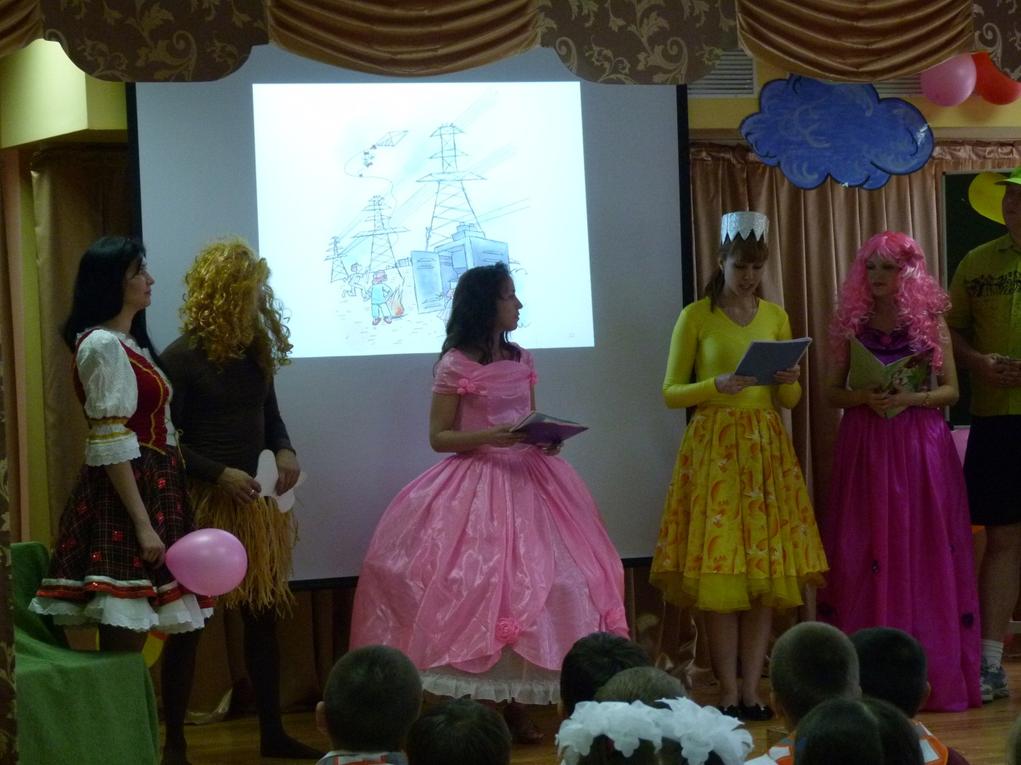
Абориген 2: Правильно, электричество есть сейчас в каждом доме. Это наш самый первый помощник. С помощью электричества работают все наши приборы.
Лампочка:
- А раньше было электричество?
Ответы детей.
Баба Яга:
- А всё ли электричество опасно?
Есть ещё электричество неопасное, тихое, незаметное.
Оно живёт повсюду, само по себе. И если его поймать, то с ним можно интересно поиграть.
А вот и пианино! Сейчас я вам сыграю.
Баба Яга нажимает на кнопку, а оно молчит.
- Почему же оно не работает?
Ответы детей.
- Действительно, там нет батарейки.
- Сейчас мы поставим батарейку и посмотрим, что же будет.
Поставим так – плюс к плюсу, минус к минусу. Игрушка заработала. Почему? Что за сила такая скрывается в батарейках?
Ответы детей.
Баба Яга - Да, когда мы поставили батарейку, через игрушку пошёл электрический ток, и она заработала.
Вывод: в батарейках живёт неопасное электричество.

Водяной: - Ребята, а в бытовых электроприборах опасное или неопасное электричество? (Ответы детей)
Водяной: - А чем оно опасно? (Ответы детей)

Запомните такие правила безопасности:
1. Не дотрагивайся до проводов и электроприборов мокрыми руками!
2. Пользуйся только исправными электроприборами! Не оставляй их включёнными без присмотра!
3. Не играй с розетками!
4. Уходя из дома, гаси свет и отключай электроприборы!
5. Не оставляй включённую плиту без присмотра. Не включай её без необходимости!
- А главное правило пользования электроприборами для школьников – нельзя включать электроприборы без разрешения взрослых и в их отсутствие. Запомните, дети, правила эти и смело оставайтесь дома одни, с вами не случится никакой беды.

Карлсон: А я вам напомню правила, которые важно знать, находясь на улице.

- Смертельно опасно прикасаться к любым оборванным проводам, подходить ближе, чем на 8-10 метров к лежащим на земле оборванным проводам линий электропередачи. Опасность для людей представляет шаговое напряжение, которое возникает на месте падения провода. Зону шагового напряжения следует покинуть на расстояние не менее 8—10 метров, удаляясь с опасного места прыжками двумя ногами или шагами без отрыва ступней ног от земли и без создания разрыва между стопами (пятка шагающей ноги, не отрываясь от земли, приставляется к носку другой ноги).
- Угрозу жизни представляют не только свисающие или оборванные провода электросетей, но и провода линий радиотелефонной связи, которые могут соприкасаться (схлестываться) с проводами воздушных линий электросетей.
- Запрещается находиться близи территории подстанции. Нельзя близко подходить к трансформаторным подстанциям. Оборудование здесь находится под высоким напряжением, смертельно опасном для здоровья.
- Некоторые мальчики очень любят взбираться на высокие деревья и играть, раскачивая их. Можно ли так играть ребята? Нет, это очень опасно. Смертельно опасно играть, раскачивая деревья вблизи линии электропередач. Сырое дерево служит проводником электрического тока.

Волшебник: А что еще нельзя делать с электричеством ребята?
(Идет опрос детей. За правильные ответы даются подарки)

Волшебник:
- запрещается разводить костры под проводами линий электропередач.
Золушка:
- Ни в коем случае не стоит запускать "воздушных змеев" вблизи воздушных линий электропередач.
Волшебник:
- Нельзя под проводами линий электропередач поднимать длинные шесты и удочки.
Золушка:
- Нельзя влезать на опоры, касаться железобетонных опор линии электропередач. Они могут находиться под шаговым напряжением.
Волшебник:
- Нельзя набрасывать на провода проволоку и другие предметы, разбивать изоляторы, открывать электрощитки, находящиеся в подъездах домов.
Золушка:
Эти шалости могут привести к тому, что без электроэнергии могут остаться сотни и тысячи людей. Но что самое страшное - этими действиями вы сами подвергаете свою жизнь смертельной опасности.
Волшебник:
Ребята, действующие электроустановки - не место для игр и развлечений!

Мальчик: Ребята все правила запомнили?
Девочки: Понравилось вам наше путешествие?

Девочка:
Дорогие ребята! Мы поздравляем всех вас с наступлением долгожданных летних каникул.
Мальчик:
Сейчас ваша задача хорошо отдохнуть перед началом нового учебного года.
Девочка:
Во время каникул у Вас будет много свободного времени, вы чаще будете играть на улице.
Мальчик: Энергетики делают все, чтобы объекты были соответствующим образом защищены от проникновения посторонних. Все объекты снабжены предупреждающими знаками.
Девочка: Вы, дорогие ребята, должны всегда помнить, что электросетевое оборудование опасно для жизни и здоровья. И, конечно же, помнить все правила безопасности…..
Мальчик: Спасибо вам, что вы нам очень помогли…..
Девочки: Обязательно придите домой сегодня и расскажите вашим младшим братьям и сёстрам все то, что вы сегодня узнали…
Спасибо вам большое!!!

(Практическое занятие с детьми по оказанию первой помощи при поражении электрическим током).
